3.4.4 Máquinas de Turing como Reconhecedores de Linguagens
- Uma das abordagens do estudo das Máquinas de Turing ou das Máquinas Universais em geral é como reconhecedores de linguagens, ou seja, dispositivos capazes de determinar se uma dada palavra sobre o alfabeto de entrada pertence ou não a uma certa linguagem.

Definição 3.7 Linguagem Aceita por uma Máquina de Turing.
Seja M = (, Q, , q0, F, V, ß, b) uma Máquina de Turing.
Então:
a) A linguagem aceita por M, denotada por ACEITA(M) ou L(M), é o conjunto de todas as palavras pertencentes a * aceitas por M, ou seja:
ACEITA(M)={wM ao processar w*, pára em um estado qfF}
b) A linguagem rejeitada por M, denotada por REJEITA(M), é o conjunto de todas as palavras de * rejeitadas por M, ou seja:
REJEITA(M) = {wM ao processar w*, pára em um estado q F}
c) A linguagem para a qual M fica em loop infinito, denotada por LOOP(M) é conjunto de todas as palavras de * para as quais M fica processando indefinidamente.
- As seguintes afirmações são verdadeiras:
ACEITA(M)  REJEITA(M) =   ACEITA(M)  LOOP(M) =   REJEITA(M)  LOOP(M) =   ACEITA(M)  REJEITA(M)  LOOP(M) =   ACEITA(M)  REJEITA(M)  LOOP(M) = * | 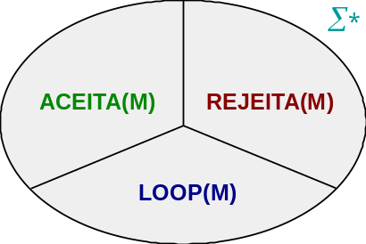
- Conseqüentemente, o complemento de:
ACEITA(M) é REJEITA(M)  LOOP(M)
REJEITA(M) é ACEITA(M)  LOOP(M)
LOOP(M) é ACEITA(M)  REJEITA(M)
EXEMPLO 3.16 Máquina de Turing – Duplo Balanceamento.
Considere a linguagem:
Duplo_Bal = { anbn  n  0 }
A Máquina de Turing:
MT_Duplo_Bal=({a,b},{q₀, q₁, q₂, q₃, q₄}, , q₀, {q₄}, {A,B}, ß, b)

ACEITA(MT_Duplo_Bal) = Duplo_Bal
REJEITA(MT_Duplo_Bal) = * - Duplo_Bal
LOOP(MT_Duplo_Bal) = 
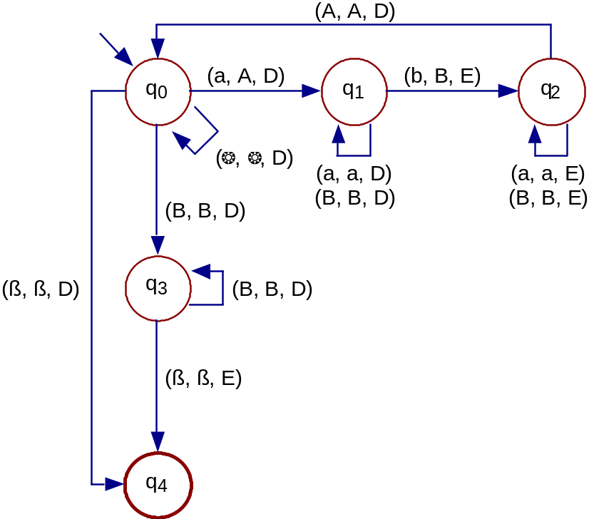

Π | b | a | b | A | B | ß
q₀ | (q₀, b, D) | (q₁, A, D) |  |  | (q₃, B, D) | (q₄, ß, D)
q₁ |  | (q₁, a, D) | (q₂, B, E) |  | (q₁, B, D)
q₂ |  | (q₂, a, E) |  | (q₀, A, D) | (q₂, B, E)
q₃ |  |  |  |  | (q₃, B, D) | (q₄, ß, E)
q₄
Figura 3.8 Grafo e tabela de transições da Máquina de Turing – Duplo_Bal
- programa reconhece o primeiro símbolo a, o qual é marcado como A, e movimenta a cabeça da fita para a direita, procurando o b correspondente, o qual é marcado como B.
- Esse ciclo é repetido sucessivamente até identificar, para cada a, o seu correspondente b.
- programa garante que qualquer outra palavra que não esteja na forma anbn é rejeitada.
- Note que o símbolo de início de fita não tem influência na solução.

Seqüência do processamento da Máquina de Turing Duplo_Bal para a entrada w = aabb.
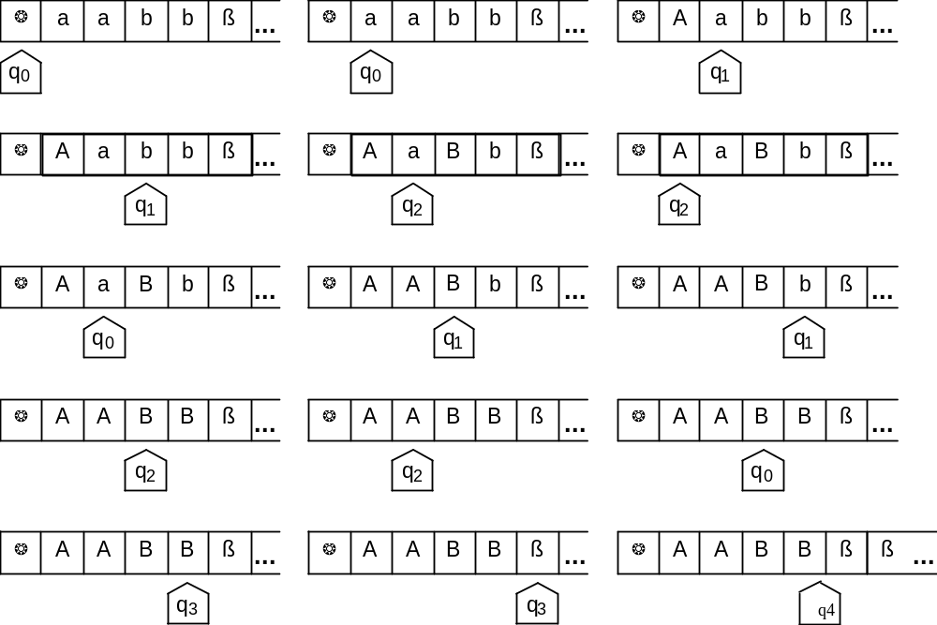
Figura 3.9 Computação de uma Máquina de Turing
- Critério para o Reconhecimento de Linguagens.
Se a máquina pára para toda palavra da linguagem sobre o alfabeto de entrada, ela é reconhecida pela Máquina de Turing.
Definição 3.8 Linguagem Enumerável Recursivamente.
Uma linguagem aceita por uma Máquina de Turing é dita enumerável recursivamente.
- Enumerável deriva do fato de que as palavras de qualquer linguagem enumerável recursivamente podem ser enumeradas ou listadas por uma Máquina de Turing.
- Recursivamente é um termo matemático, anterior ao computador, com significado similar ao de recursão, utilizado na computação.

- A classe das linguagens Enumeráveis Recursivamente inclui as linguagens livre do contexto e algumas outras linguagens para as quais não se pode, mecanicamente, determinar se uma dada palavra pertence ou não à linguagem.
- Se L é uma dessas linguagens, então para qualquer máquina M que aceita a linguagem L, existe pelo menos uma palavra w, não pertencente a L, que, ao ser processada por M, resulta que a máquina entre em loop infinito.
- Se w pertence a L, M pára e aceita a entrada;
- Se w não pertence a L, M pode parar, rejeitando a palavra, ou permanecer processando indefinidamente (loop).

EXEMPLO 3.17 Linguagem Enumerável Recursivamente.
As seguintes linguagens são exemplos de linguagens Enumeráveis Recursivamente.
- Duplo_Bal = { a^{n}b^{n} / n ≥0}
- Triplo_Bal = { a^{n}b^{n}c^{n} / n ≥0}
- Palavra_Palavra = { ww / w é palavra sobre os símbolos a e b}
- { w / w tem o mesmo número de símbolos a que b}
- { a^{i} b^{j} c^{k} / i=j ou j=k}
Uma sub-classe da Classe das Linguagens Enumerável Recursivamente, denominada Classe das Linguagens Recursivas, é composta pelas linguagens para as quais existe pelo menos uma Máquina de Turing que pára para qualquer entrada, aceitando ou rejeitando.

Definição 3.9 Linguagem Recursiva.
Uma linguagem é dita recursiva se existe uma Máquina de Turing tal que:
ACEITA(M) = L
REJEITA(M) = ∑* - L.
LOOP(M) = 

- Pode-se afirmar que a classe das Linguagens Recursivas representa todas as linguagens que podem ser reconhecidas mecanicamente.
- Existem conjuntos que não são Enumeráveis Recursivamente, ou seja, linguagens para as quais não é possível desenvolver uma MT que as reconheça. O cardinal do conjunto dessas linguagens que não são Enumeráveis Recursivamente é infinito.

EXEMPLO 3.18 Linguagem Recursiva

São exemplos de linguagens recursivas:
- Duplo_Bal = { a^{n}b^{n} / n ≥ 0}
- Triplo_Bal ={ a^{n}b^{n}c^{n} / n ≥ 0}
- { w / w∈{a,b}* tem o dobro de símbolos a que b}

Propriedades das linguagens recursivas:
- Se uma linguagem L sobre um alfabeto ∑ qualquer é recursiva, então seu complemento, ou seja, ∑*-L, é recursivo.
- Uma linguagem L sobre um alfabeto ∑ qualquer é recursiva se, e somente se, L e seu complemento são enumeráveis recursivamente.
- A Classe das Linguagens Recursivas está contida propriamente na Classe das Linguagens Enumeráveis Recursivamente.

